Programma  Scuola Secondaria I° grado  Ore 12.00-13.00  Orchestra: classi II A e II B  Coro: classi I A e III A e III B  Canto:  Deck the halls  Poesia: alunni IA  Preghiera di Giovanni Paolo II  Canto:  Gloria in excelsis Deo  Performance alunni III A:  “Mane e Mane”  Poesia: alunni II B  A Madonna d’è mandarine  Canto:  We wish you a Merry Christmas  Poesia: alunni IIA  “Natale alle porte”    Canto:  Jingle bells   |  |  | Siamo a Paduli (BN) in villa comunale  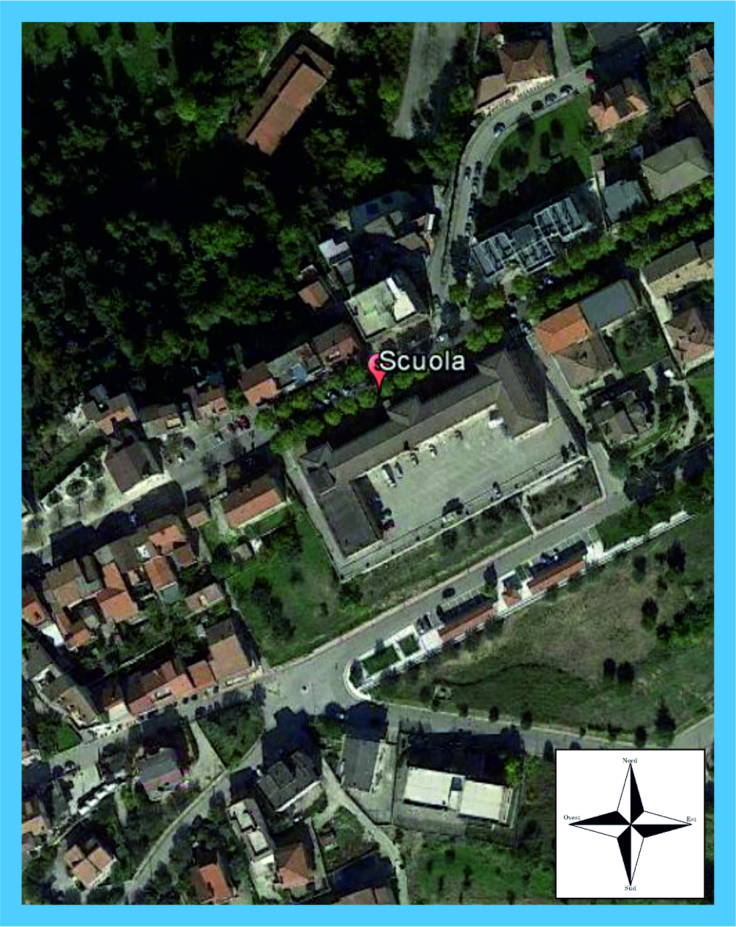  Lat. 41°10'1.13"N - Long. 14°52'59.55"E  Come arrivare  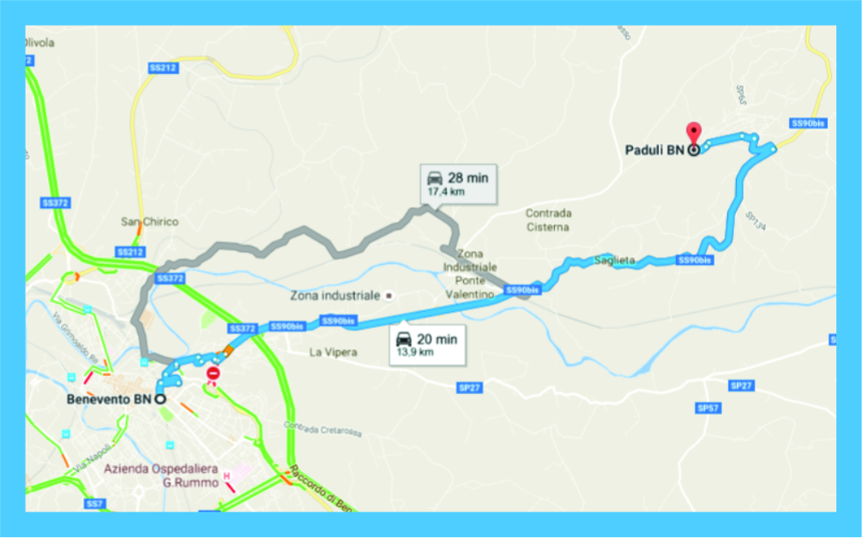  Con il patrocinio del Comune di Paduli e dell’associazione Radix |  |     Sede Paduli  La scuola  dell’infanzia,  della primaria  della secondaria  organizzano:  “ La scuola sta con”  17 dicembre 2016  Ore 9,00-13,00  In villa comunale
----
Quest’anno noi vogliamo partecipare, ancora più uniti e solidali, a questa manifestazione che dimostra la bontà e la disponibilità di tutti coloro che collaborano per favorire la ricerca. Con questa manifestazione abbiamo l’occasione di aiutare molte persone che hanno perso la speranza e talvolta la forza di continuare a lottare. Con il nostro piccolo contributo possiamo accendere di nuovo in queste persone la voglia di continuare a vivere e sperare in una vita felice e migliore.  Solo chi tenta l’assurdo raggiungerA’ l’ImPossibile.    (M.C Escher) |  | Ore 9.00  Le scuole dell’infanzia,  della primaria e  della secondaria aprono:  “IL MERCATINO DI TELETHON”  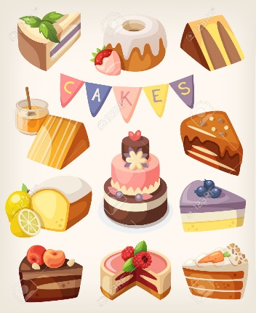    Programma  Scuola dell’Infanzia  Ore 10.00-10.45  Performance “Canti natalizi”:  Arcobaleno di neve  Natale spettacolare  Prepariamo una canzone  In cielo e in terra  Natale per tutto il mondo  Con uno sguardo fiducioso al futuro del nostro paese  l ’ISTITUTO “E. FALCETTI augura a tutti  BUONE FESTE!”  Il Dirigente scolastico Anna Signoriello |  | Programma  Scuola Primaria  Ore 11.00-11.45  Performance “Canti di Natale”  Classe 1^  Voglio la pace  Merry Merry Christmas  Buon Natale  Classe 2^  Samba di Natale  Poesia : E’ Natale  Classe 3^  Din don dan  Classe 4^  L’amicizia non finisce mai  E’ la notte di Natale  Poesia in inglese:  If you want peace  Dear Jesus  Classe 5- Vento dolce di Natale    Feliz Navidad  Jingle Bell Rock

